|  |  |
| --- | --- |
| logo-dai-hoc-gia-dinh | **BỘ GIÁO DỤC VÀ ĐÀO TẠO**  **TRƯỜNG ĐẠI HỌC GIA ĐỊNH**  **KHOA CÔNG NGHỆ THÔNG TIN** |

**TIỂU LUẬN**

**Lập Trình Hướng Đối Tượng**

**TÊN ĐỀ TÀI**

**LẬP TRÌNH PHẦN MỀM QUẢN LÝ**

**HÀNG HÓA**

**Giảng viên hướng dẫn: ThS. LÊ HUỲNH PHƯỚC**

**Sinh viên thực hiện: LÂM VŨ THÀNH TÀI**

**MSSV: 2004110014**

**Lớp: K14DCPM02**

**Khóa: 14**

*Học kỳ 2, ngày 22 tháng 04 năm 2022*

MENU

**1. Hiện trạng và yêu cầu** 2

1.1 Hiện trạng: 2

1.2 Yêu cầu: 2

**2. Thiết kế** 2

2.2 Menu chính: 3

2.3 Thiết kế màn hình chính: 3

**3. Cài đặc thử nghiệm:** 4

+Hàng Hóa Mồi: 4

3.1 Chức năng thêm hàng hóa vào danh sách: 4

3.2 Chức năng xóa hàng hóa theo mã hàng/tên hàng: 5

3.3 Chức năng sửa một hàng hóa theo mã hàng: 6

3.4 Chức năng in thông tin hàng hóa: 6

3.5 Chức năng tìm hàng hóa theo mã hàng/tên hàng: 7

3.6 Chức năng thống kê: 8

3.7 Chức năng báo cáo: 8

3.8 Chức năng sắp xếp hàng hóa theo kí tự: 9

3.9 Chức năng đọc file: 9

**4. Tổng kết:** 10

4.1 Kết quả đạt được: 10

4.2 Đánh giá ưu khuyết điểm: 10

4.2.1 Ưu điểm: 10

4.2.2 Khuyết điểm: 10

4.3 Hướng phát triển tương lai: 10

1. **Hiện trạng và yêu cầu**
   1. Hiện trạng:

Một siêu thị có tên là Coopymart vừa mới thành lập và chuyên trị về 3 loại hàng hoá chính: Thực Phẩm, Sành Sứ, Điện Máy. Lúc đầu siêu thị này khá nhỏ và số lượng hàng hoá ít nên việc thêm, tìm và thống kê số lượng của từng hàng hoá được thực hiện thủ công (bằng giấy) ! Một thời gian sau siêu thị Coopymart được người dân tin dùng và mở thêm nhiều chi nhánh trên toàn quốc !

Việc thống kê hàng hoá hiện tại khá tốn thời gian vì cần nhiều nhân viên hơn để đi kiểm tra và phải cần thuê thêm quản lý để có thể làm việc trơn chu ! Dẫn đến việc chi trả lương cho nhiều nhân viên và công việc khá áp lực !

* 1. Yêu cầu:

Danh sách các công việc sẽ được hỗ trợ thực hiện trên máy tính (dựa theo tóm tắt yêu cầu đã cho).

Chương trình cho phép:

Người quản lý có thể:

1. Tra cứu hàng hoá trong kho(theo loại , mã)
2. Thêm hàng hoá vào kho
3. Xoá hàng hoá trong kho
4. Sắp xếp hàng hoá trong danh sách theo bản chữ cái
5. Sửa thông tin của hàng hoá
6. Thống kê hàng hoá trong kho(theo đơn giá, số lượng tồn kho)
7. Báo cáo hàng hóa
8. In thông tin hang hóa(theo loại)
9. Đọc file
10. **Thiết kế**
    1. Sơ đồ class:

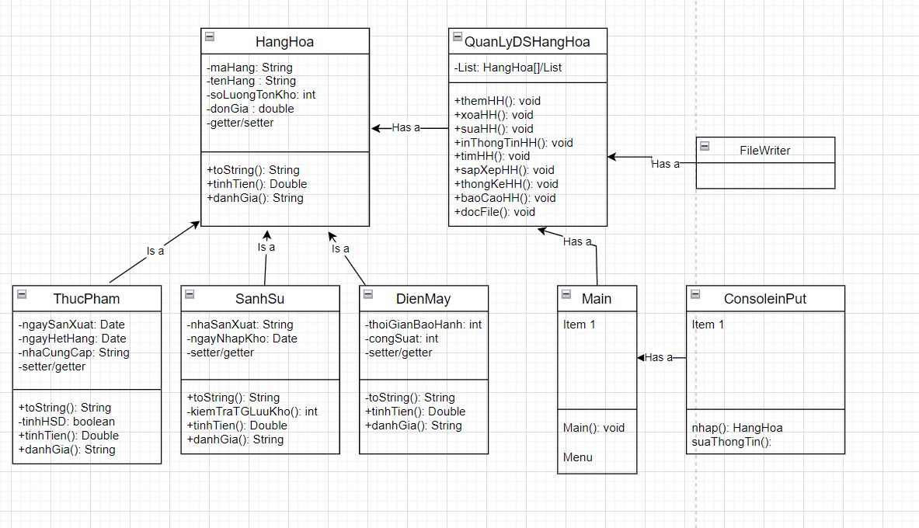

* 1. Menu chính:

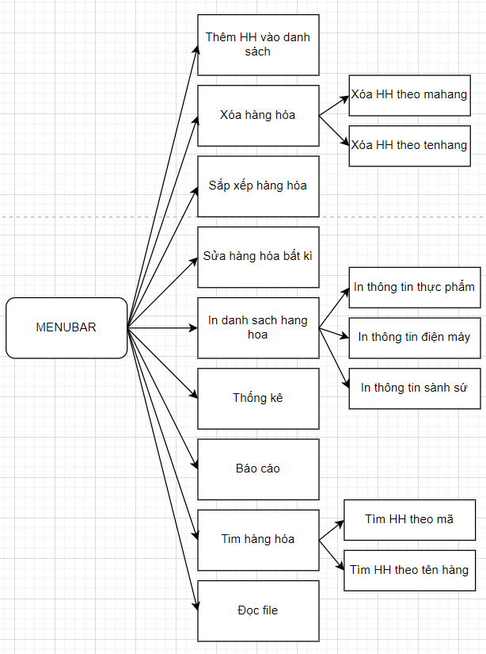

* 1. Thiết kế màn hình chính:

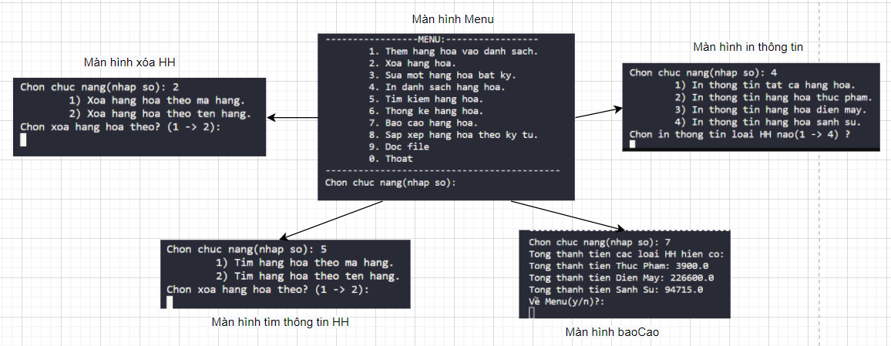

1. **Cài đặc thử nghiệm:**

+Hàng Hóa Mồi:

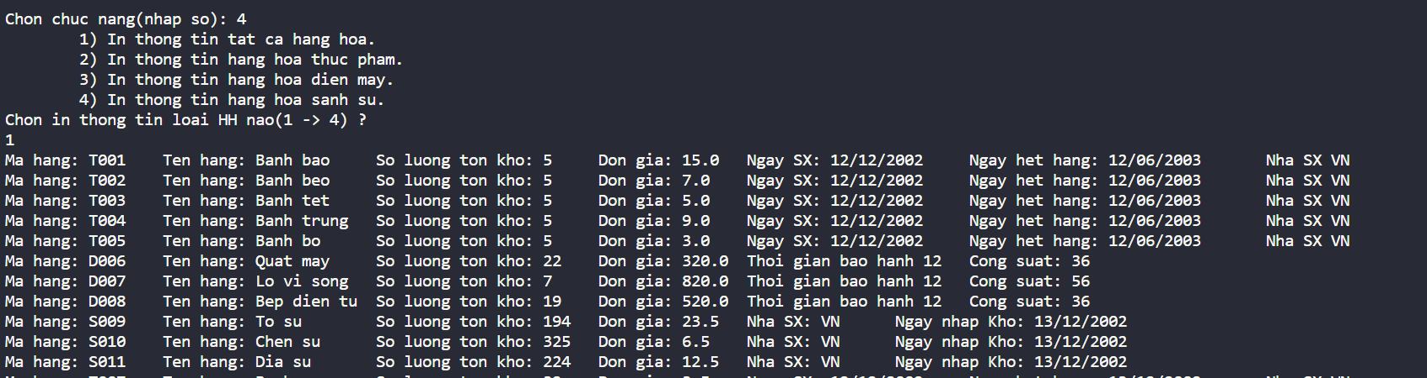

## 3.1 Chức năng thêm hàng hóa vào danh sách:

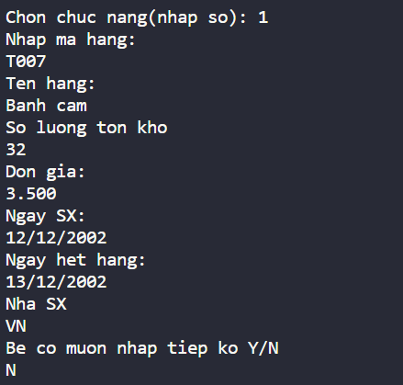

Kết quả:

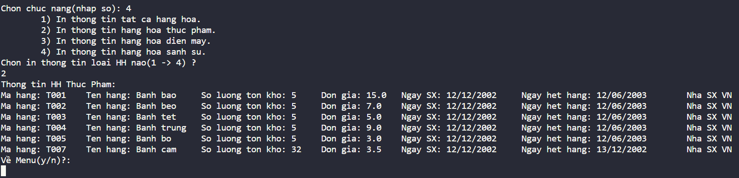

## 3.2 Chức năng xóa hàng hóa theo mã hàng/tên hàng:

Dữ liệu ban đầu:

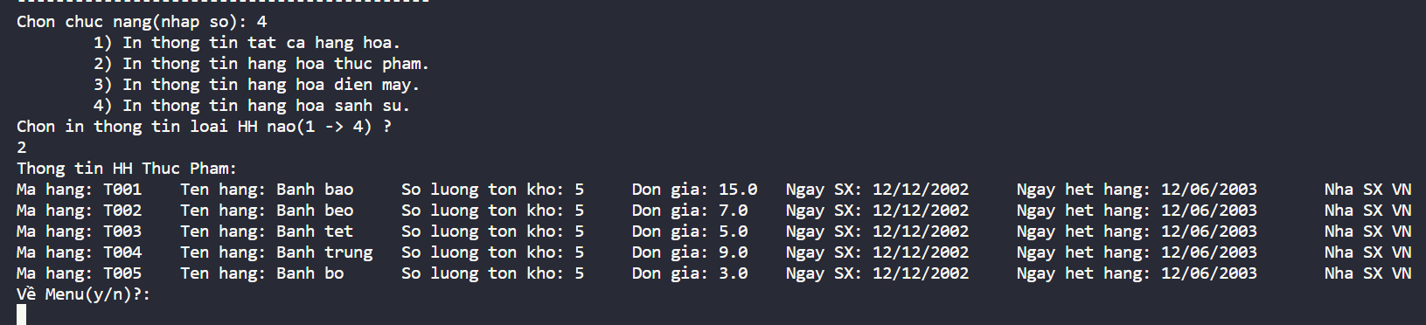

Ví dụ 1: xóa 1 hàng hóa có mã hàng là “T003”:

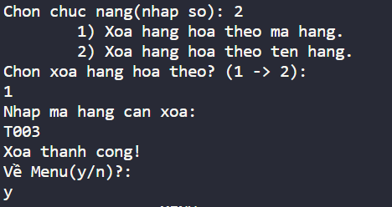

Kết quả: Mã hàng “T003” đã được xóa !

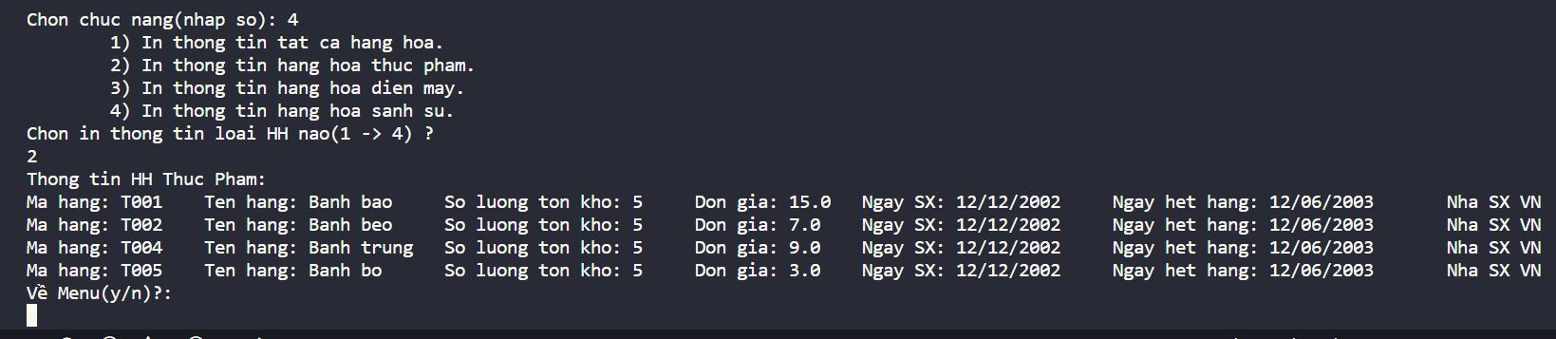

Ví dụ 2: xóa 1 hàng hóa có tên hàng là "Banh beo"

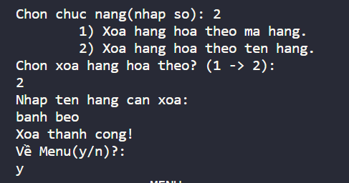

Kết quả: Tên hàng "Banh beo" đã được xóa !

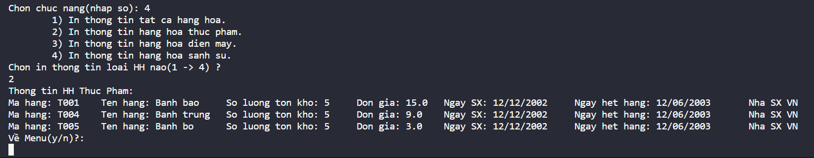

* 1. Chức năng sửa một hàng hóa theo mã hàng:

Dữ liệu ban đầu:

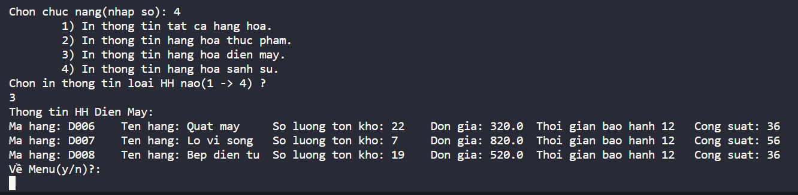

Ví dụ: sửa thông tin của hàng hóa có mã là “D007”

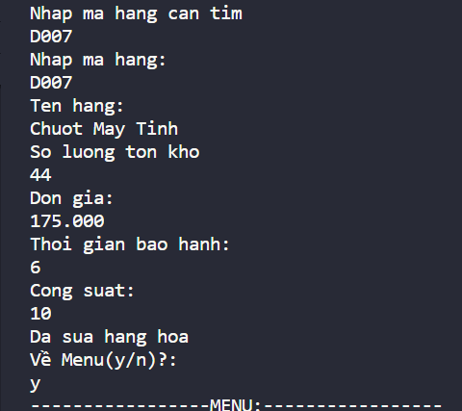

Kết quả: mã hàng “D007” đã được sửa thông tin !

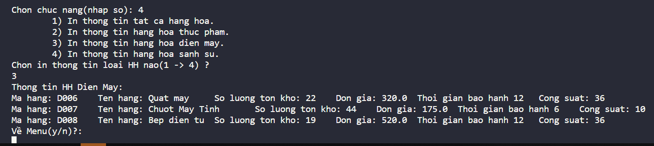

* 1. Chức năng in thông tin hàng hóa:

+In tất cả hàng hóa:

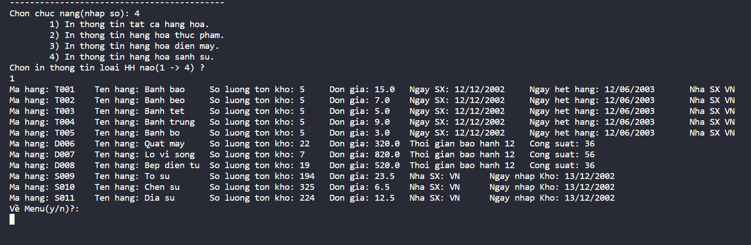

+In hàng hóa thực phẩm:

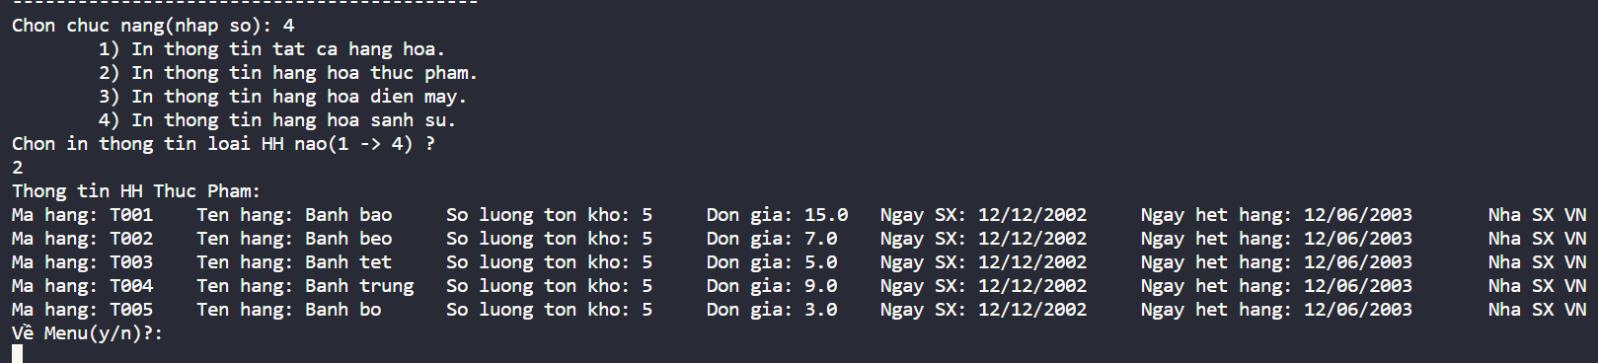

+In hàng hóa điện máy:

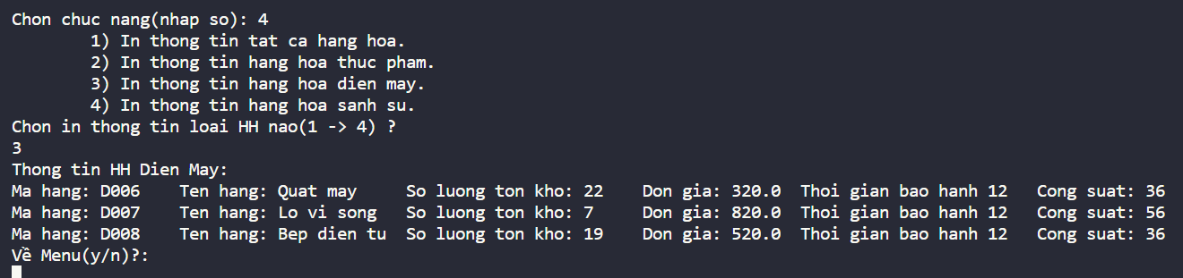

+In hàng hóa sành sứ:

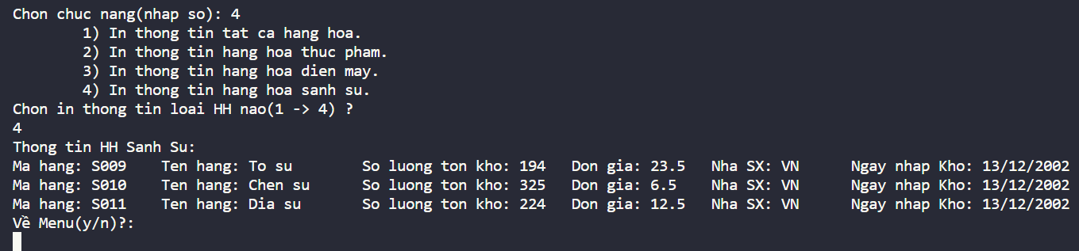

* 1. Chức năng tìm hàng hóa theo mã hàng/tên hàng:

Dữ liệu ban đầu:

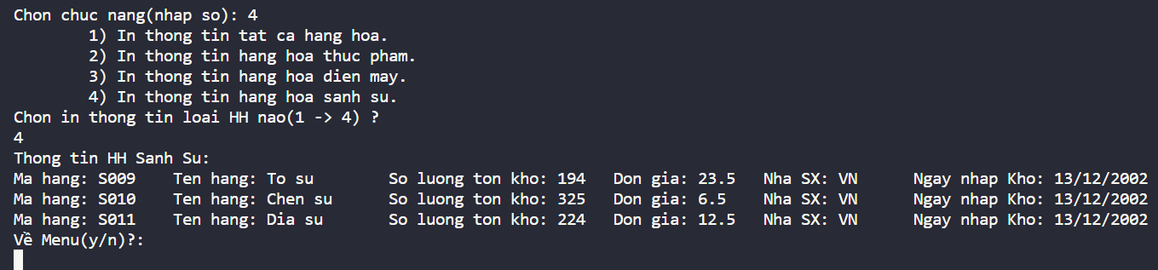

Vd 1: tìm hàng hóa theo mã hàng là “S009”:

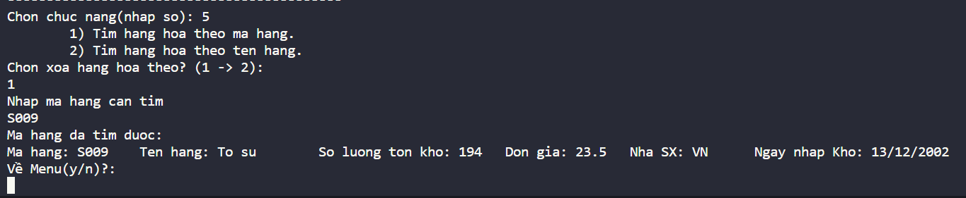

Vd 2: tìm hàng hóa theo tên hàng “Dia su”:

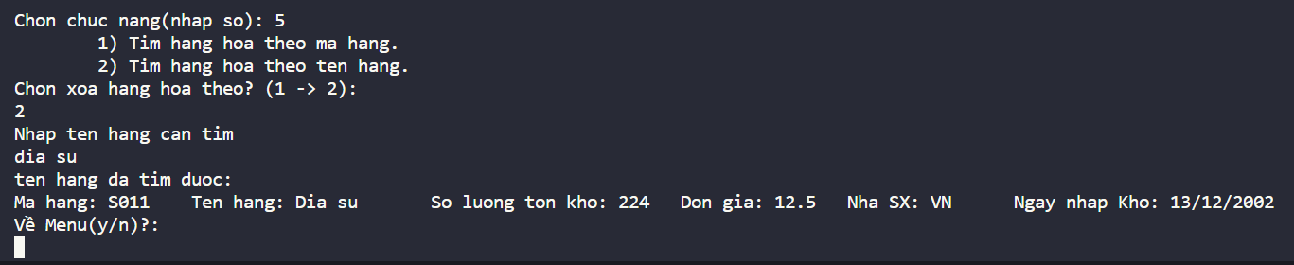

* 1. Chức năng thống kê:

Dữ liệu ban đầu:

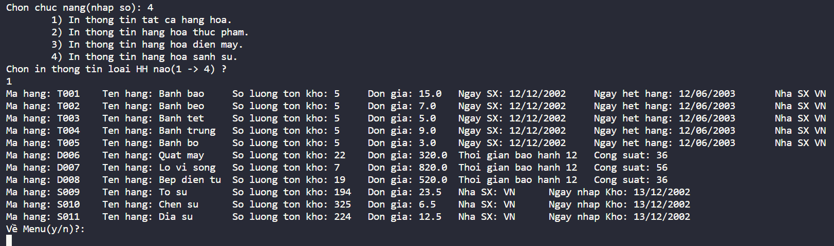

Kết quả thống kê:

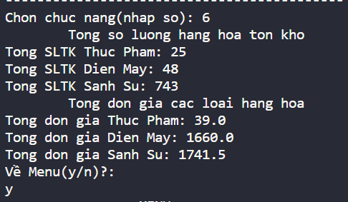

* 1. Chức năng báo cáo:

Dữ liệu ban đầu:

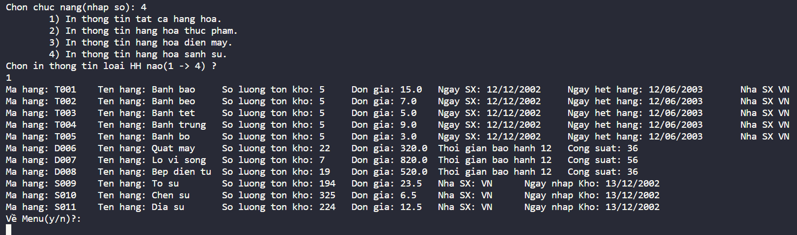

Kết quả báo cáo:

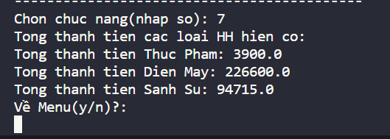

* 1. Chức năng sắp xếp hàng hóa theo kí tự:

Dữ liệu ban đầu:



Kết quả sắp xếp:

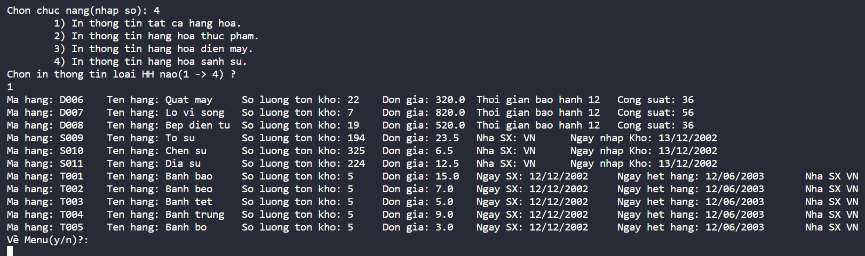

* 1. Chức năng đọc file:

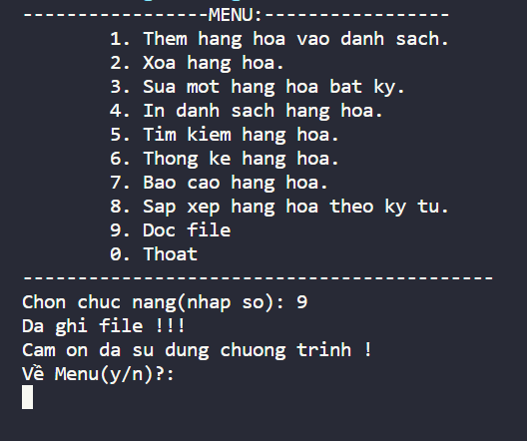

Kết quả ghi file:

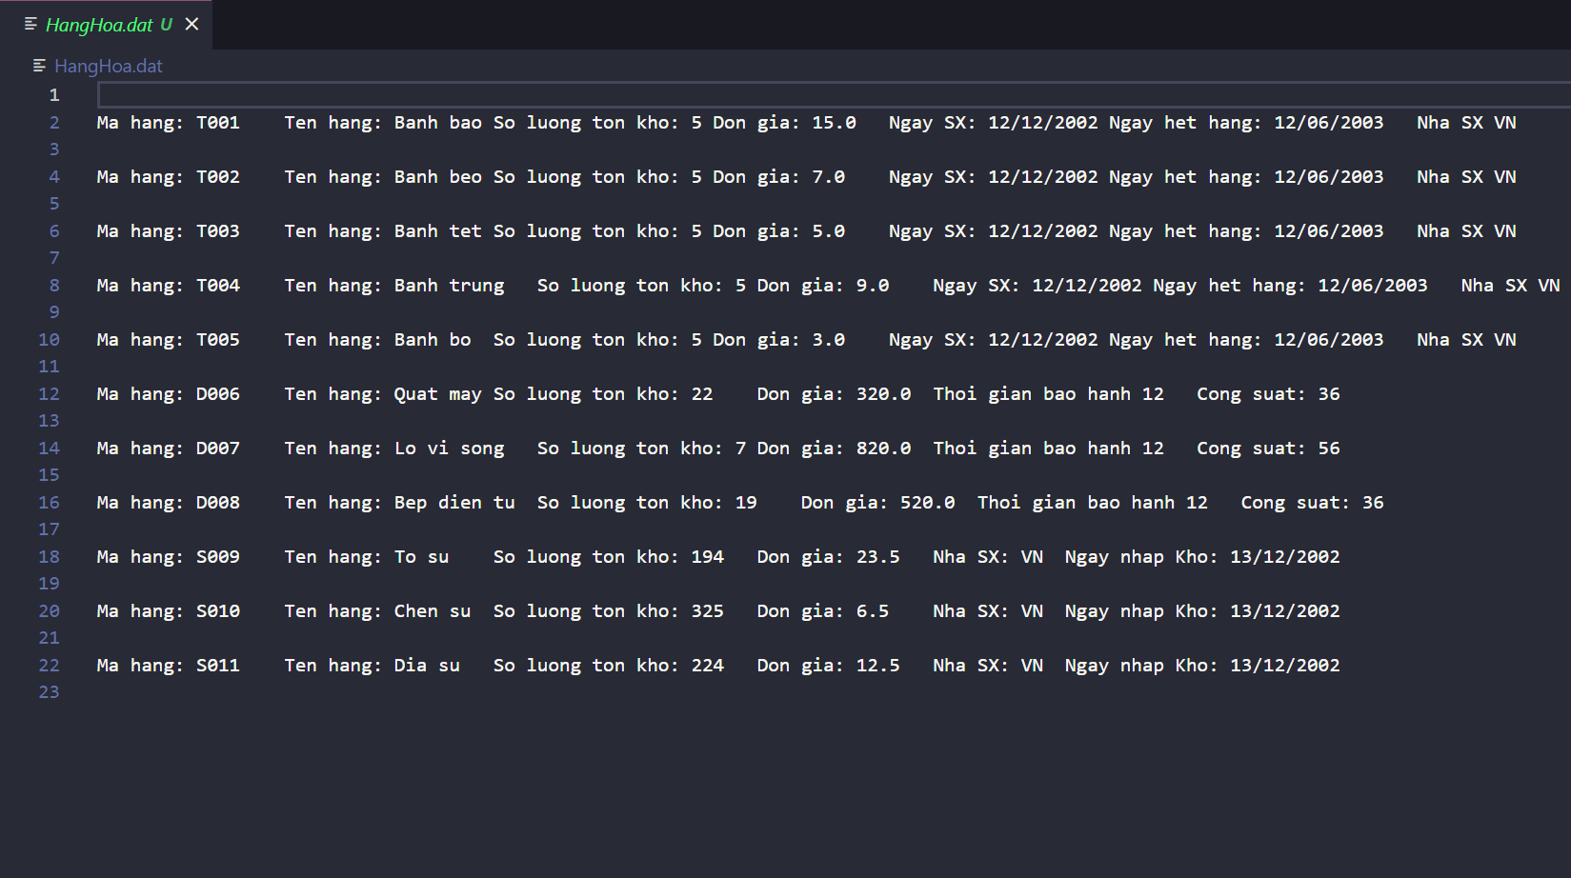

**4. Tổng kết:**

4.1 Kết quả đạt được:

-Hoàn thành các yêu cầu của đề tài và hài lòng với sản phẩm mình làm được

-Tìm hiểu được cấu trúc của một phần mềm chạy như thế nào

-Được thực hành làm một sản phẩm thực tế giúp quản lý hàng hoá tốt hơn giúp hạn chế lao động và chỉ cần làm việc với máy tính

4.2 Đánh giá ưu khuyết điểm:

4.2.1 Ưu điểm:

-Sử dụng cấu trúc dữ liệu Arraylist thay vì Array dẫn đến việc lưu trử và tìm kiếm dữ liệu dễ dàng hơn.

-Kích thước của ArrayList có thể thay đổi tăng hoặc giảm tùy vào số lượng phần tử trong nó.

-Thêm và xóa phần tử ở bất kì vị trí nào trong mãng một cách nhanh chống , hiệu quả

4.2.2 Khuyết điểm:

-Tuy hoàn thành sản phẩm nhưng vẫn không có nhiều chức năng mới lạ và độc đáo

-Về bố trí source code chưa được optimize và clean code

4.3 Hướng phát triển tương lai:

**-**Sẽ cập nhật thêm nhiều chức năng mới hữu ích hơn

-Cải thiện UI/UX cho người dùng dễ dàng và đẹp mắt hơn.